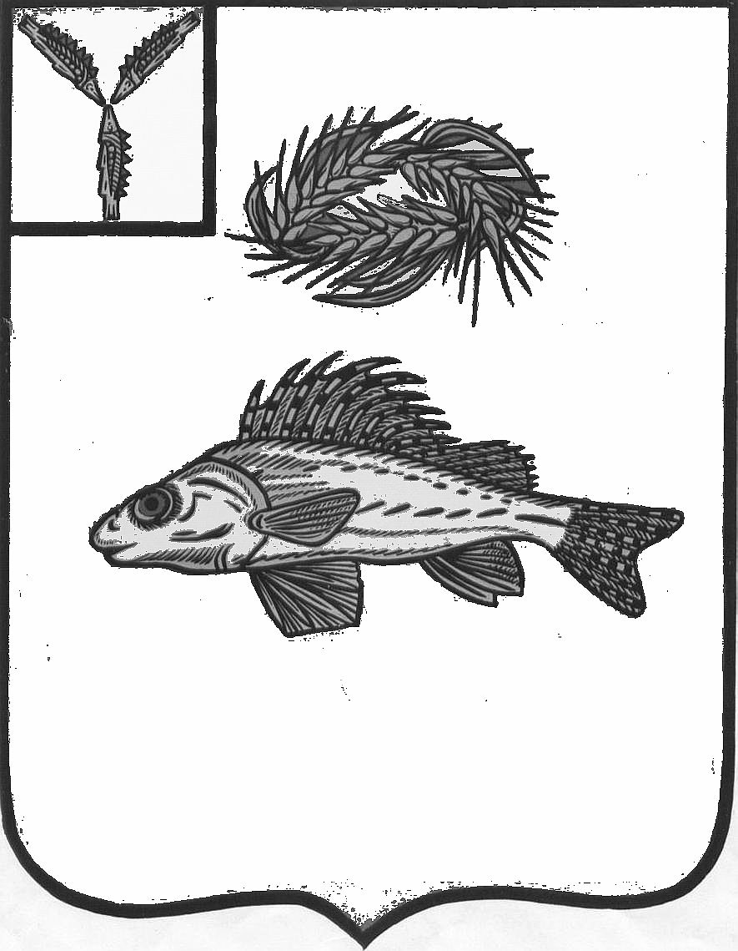
АДМИНИСТРАЦИЯ
ЕРШОВСКОГО МУНИЦИПАЛЬНОГО РАЙОНА
САРАТОВСКОЙ ОБЛАСТИ

ПОСТАНОВЛЕНИЕ

от ___06.04.2021_____ № ___209_______________
г. Ершов

О внесении изменений в постановление
администрации Ершовского МР
№1107 от 24.12.2020 г.

В соответствии с Федеральным законом от 06.10.2003г. № 131-ФЗ « Об общих принципах организации местного самоуправления в Российской Федерации», Федеральным законом от 27.07.2010г. №190-ФЗ "О теплоснабжении", постановлением Правительства РФ от 22.02.2012г. №154 "О требованиях к схемам теплоснабжения, порядку их разработки и утверждения", руководствуясь Уставом Ершовского муниципального района, Уставом МО г.Ершов, и на основании заключения по результатам публичных слушаний по актуализации схемы теплоснабжения МО г.Ершов от 05.04.2021 г., администрация Ершовского муниципального района ПОСТАНОВЛЯЕТ:
1. Внести в приложение к постановлению администрации Ершовского МР №1107 от 24.12.2020 г. «Об утверждении схемы теплоснабжения муниципального образования г.Ершов» с целью актуализации схемы теплоснабжения МО г.Ершов Ершовского муниципального района на 2022 год следующие изменения:
1.1. В паспорте схемы теплоснабжения позицию «Объемы финансирования» изложить в следующей редакции:
«Объем инвестиций первоначально планируется на период до 2025 года. Объем финансирования составляет 20296,3 тыс. руб.».
1.2. Таблицу № 7.1. «Предложения по величине необходимых инвестиций на перевод потребителей жилого фонда на индивидуальные источники тепловой энергии в 2021-2025 гг.» изложить в новой редакции согласно приложению к настоящему постановлению.
2. Сектору по информатизации и программному обеспечению администрации Ершовского муниципального района настоящее постановление разместить на официальном сайте администрации ЕМР в сети «Интернет».
3. Контроль за исполнением настоящего постановления возложить на первого заместителя главы администрации Усенина Д.П.

Глава Ершовского муниципального района С.А. Зубрицкая

Приложение к постановлению
администрации Ершовского МР
от «06» апреля 2021 г. № 209

Таблица № 7.1. Предложения по величине необходимых инвестиций на перевод потребителей жилого фонда на индивидуальные источники тепловой энергии в 2021-2025 гг.
Адрес объекта/ мероприятия | Год реализации мероприя-тий | Реализация мероприятий по годам, ед. изм. |  |  |  |  |  | Финансо-вые потребности, всего, тыс. руб. | Финансовые потребности по годам, тыс. руб.
 |  | Ед. изм. | 2021 | 2022 | 2023 | 2024 | 2025 |  | 2021 | 2022 | 2023 | 2024 | 2025
Котельная, ул. Школьная, 13 |  | кварт. |  |  |  |  |  | 17556,3 | 779,3 | 5740,0 | 1977,0 | 3460,0 | 5600,0
Перевод потребителей жилого фонда на индивидуальные источники тепловой энергии  - ул.Интернациональная, д.60,62,64, | 2021 |  | 13 |  |  |  |  | 779,3 | 779,3
- ул. Юбилейная, д. 6, 8, | 2022 |  |  | 53 |  |  |  | 4240,0 |  | 4240,0
- ул. Вокзальная, д.55, 59, 77,  ул. Школьная, д.11, 13 А,  ул. Парковая, д.4А, | 2024 |  |  |  |  | 72 |  | 3460,0 |  |  |  | 3460,0
- ул. Интернациональная,д.48/54,111  ул. Советская, д.2/2 | 2025 |  |  |  |  |  | 70 | 5600,0 |  |  |  |  | 5600,0
Установка инд. теплоисточников в общежитии «Магистраль» ул.Интернациональная, д.107 | 2022 |  |  |  |  |  |  | 1500,0 |  | 1500,0
Установка модульной котельной МДОУ «Детский сад № 34 «Василек-1» г. Ершова | 2023 |  |  |  |  |  |  | 1977,0 |  |  | 1977,0
Котельная, ул. Стадионная, 58 |  |  |  |  |  |  |  | 2740,0 | 0,0 |  | 2740,0
Перевод потребителей жилого фонда на индивидуальные источники тепловой энергии  - ул. Победа, д.1 А, 1 Б,  ул.Стадионная, д.14, 16, 58А | 2023 | - |  |  | 57 |  |  | 2740,0 |  |  | 2740,0 | - | -
Всего инвестиций: |  |  |  |  |  |  |  | 20296,3 | 779,3 | 5740,0 | 4717,0 | 3460,0 | 5600,0
Примечание: Объем средств будет уточняться после доведения лимитов бюджетных обязательств из бюджетов всех уровней на очередной финансовый год и плановый период.

